新 书 推 荐
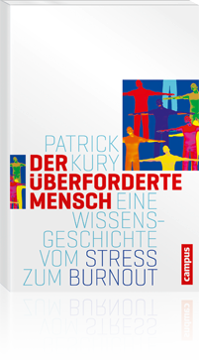
中文书名：《油尽灯枯：从压力到衰竭的知识史》
英文书名：Mankind Overwhelmed.
From Stress to Burnout, a History of Knowledge
德语书名：Der überforderte Mensch
Eine Wissensgeschichte vom Stress zum Burnout
作 者：Patrick Kury
出 版 社：Campus
代 理 人：ANA
页 数：342页
出版时间：2012年9月
代理地区：中国大陆、台湾
审读资料：样书
类 型：学术综述/ 人文类

内容简介：
帕特里克·卡里首次描述各种类型的压力----社会、政治、经济变化的产物。压力是塑造人们日常生活的主要因素。

1930年代，压力的概念开始胜利前进。同时，一般适应综合征的构想成型。第二次世界大战以后，心理—社会压力研究开始在美国和斯堪的纳维亚兴起。

目前，通行的“耗竭式繁荣”概念标志着压力医学和社会批评最大程度的合流。

作者简介：

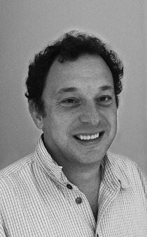
帕特里克·卡里（Patrick Kury, PhD） ，1987-1995在巴塞尔大学和维也纳大学攻读历史学、社会学和德国文学，1995-1997年担任豪曼教授的助教，1997-2001年在波恩大学担任布里吉特·斯图德教授的助教， 2001-2005年在苏黎世大学经济和社会史研究中心任职，2005-2008年返回波恩大学，2008-2009年在柏林马克·布洛赫研究中心担任访问学者，然后在波恩大学担任瑞士史和十九、二十世纪史助教，2011年在哈佛大学担任访问学者。

谢谢您的阅读！
请将反馈信息发至：夏蕊（Susan Xia）
安德鲁·纳伯格联合国际有限公司北京代表处
北京市海淀区中关村大街甲59号中国人民大学文化大厦1705室
邮编：100872
电话：010-82504406
传真：010-82504200
Email：susan@nurnberg.com.cn
网址：http://www.nurnberg.com.cn
微博：http://weibo.com/nurnberg
豆瓣小站：http://site.douban.com/110577/

